

ESCUELA PROFESIONAL DE INGENIERÍA DE COMPUTACIÓN Y SISTEMAS

MANUAL DEL USUARIO DE OTRS

**PRESENTADA POR**

ALARCÓN LOAYZA JAIR FÉLIX

JORGE FRANCISCO CHIPANA CONDORI

**ASESOR**

ING. EIRIKU YAMAO

**LIMA – PERÚ**

**2025**

**Lista de Ilustraciones**

**figura 1 Inicio de sesión** 3

**figura 2 Vista del panel principal** 3

**figura 3 Botón de tickets bloqueados** 4

**figura 4 Botón de tickets bloqueados y asignados** 4

**figura 5 Botón de configuración** 4

**figura 6 Botón de cerrar sesión** 4

**figura 7 Visualización de tickets** 4

**figura 8 Información del ticket** 5

**figura 9 Lista de direcciones a mover el ticket** 5

**figura 10 Sección de propietario** 5

**figura 11 Formulario de propietario del ticket** 6

**figura 12 Formulario del asunto del ticket** 6

**figura 13 Botón de enviar** 7

**figura 14 Selección de crear ticket** 7

**figura 15 Seleccionar el área a enviar** 8

**figura 16 Formulario del asunto del ticket** 8

**figura 17 Formulario de la descripción del ticket** 8

**figura 18 Boton de registrar el ticket** 9

**figura 19 Selección al Databricks** 9

**figura 20 Formulario de Configuración de Databricks** 9

**figura 21 Sección del formulario del URL del espacio de trabajo** 10

**figura 22 URL del Databricks** 10

**figura 23 Sección del formulario de Token del Databricks** 10

**figura 24 Sección del formulario de Token del Databricks** 11

**figura 25 Sección de Áreas registradas en el OTRS** 11

**figura 26 Sección de Gestión de Cluster de Databricks** 12

**figura 27 Clusters encendiendo** 12

**figura 28 Cluster encendido** 12

**figura 29 Ejecución del notebook “ENTRENAMIENTO”** 13

**figura 30 Sección Mensajes del Sistema** 13

**figura 31 Sección de Gestión Especializada de Jobs** 14

**figura 32 Programación de una tarea (Job)** 14

**figura 33 Botón de Crear Job** 14

**figura 34 Tareas creadas en OTRS** 15

**figura 35 Tareas creadas en OTRS que se visualizan en Databricks** 15

**figura 36 Modificación de una tarea en el OTRS** 15

**figura 37 Modificación de una tarea en el OTRS que se visualiza en Databricks** 16

1. Ingresar al OTRS

Se debe acceder al enlace del sistema web: <http://10.0.2.15/otrs/index.pl>

1. Ingresar el usuario y contraseña

Se debe ingresar las credenciales ofrecidas por el administrador.

**figura 1 Inicio de sesión**

**Fuente**: Elaboración propia.

1. Visualizar el panel principal

Ingresar en la sección de Panel principal

**figura 2 Vista del panel principal**

**Fuente**: Elaboración propia.

* Nuevos tickets bloqueados

**figura 3 Botón de tickets bloqueados**



**Fuente**: Elaboración propia.

* Total de tickets bloqueados y asignados

**figura 4 Botón de tickets bloqueados y asignados**



**Fuente**: Elaboración propia.

* Configuración

**figura 5 Botón de configuración**



**Fuente**: Elaboración propia.

* Cerrar sesión

**figura 6 Botón de cerrar sesión**



**Fuente**: Elaboración propia.

1. Visualizar tickets:

Ingresar en la sección de Tickets, y seleccionar uno de ellos

**figura 7 Visualización de tickets**

**Fuente**: Elaboración propia.

**figura 8 Información del ticket**

**Fuente**: Elaboración propia.

1. Interactuar con el ticket

En la información del ticket se presenta las siguientes acciones

* Mover ticket:
  + Hacer clic en mover

**figura 9 Lista de direcciones a mover el ticket**

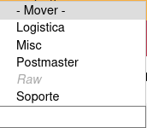

**Fuente**: Elaboración propia.

* + Hacer clic en la pestaña propietario

**figura 10 Sección de propietario**

**Fuente**: Elaboración propia.

* + Clic en el nombre del propietario y seleccionar el usuario que desea seleccionar

**figura 11 Formulario de propietario del ticket**

**Fuente**: Elaboración propia.

* + En el asunto poner cambio de propietario

**figura 12 Formulario del asunto del ticket**

**Fuente**: Elaboración propia.

* + Enviar el ticket

**figura 13 Botón de enviar**

**Fuente**: Elaboración propia.

1. Crear un ticket

Para poder elaborar un ticket se debe realizar las siguientes acciones:

* Hacer clic en tickets y luego, hacer clic ticket de correo electrónico nuevo

**figura 14 Selección de crear ticket**

**Fuente**: Elaboración propia.

* Seleccionar a la cola que desearía que fuese atendido

**figura 15 Seleccionar el área a enviar**

**Fuente**: Elaboración propia.

* Escribir el asunto

**figura 16 Formulario del asunto del ticket**

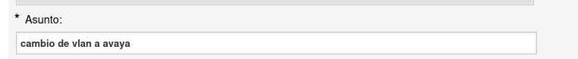

**Fuente**: Elaboración propia.

* Escribir la descripción

**figura 17 Formulario de la descripción del ticket**

**Fuente**: Elaboración propia.

* Registrar el ticket dando click en enviar

**figura 18 Boton de registrar el ticket**

**Fuente**: Elaboración propia.

1. Interactuar con el gestor del Databricks

Para poder Interactuar con las distintas funciones del Databricks se debe realizar los siguientes pasos:

* Ingresar a la sección de Databricks

**figura 19 Selección al Databricks**

**Fuente**: Elaboración propia.

* Configurar la conexión del gestor de Databricks
  + Dirigirse a la sección de “Configuración de Databricks”

**figura 20 Formulario de Configuración de Databricks**

**Fuente**: Elaboración propia.

* + Registrar el URL que hay en la página principal del Databricks

**figura 21 Sección del formulario del URL del espacio de trabajo**



**Fuente**: Elaboración propia.

**figura 22 URL del Databricks**

**Fuente**: Elaboración propia.

* + Insertar 1 token en “Token de consultas” y el otro en “Token de acciones” y presionar “Guardar configuración”

**figura 23 Sección del formulario de Token del Databricks**

**Fuente**: Elaboración propia.

* + Para probar que la conexión con el Databricks y los tokens ingresados funcionan correctamente se da clic en “Probar Conexión”

**figura 24 Sección del formulario de Token del Databricks**

**Fuente**: Elaboración propia.

* Visualizar las áreas registradas
  + Dirigirse a la sección del Areas para visualizar las áreas registradas en el OTRS

**figura 25 Sección de Áreas registradas en el OTRS**

**Fuente**: Elaboración propia.

* Encender/Apagar el cluster encargado de la ejecución del Databricks
  + Dirigirse a la sección de “Gestión de Cluster de Databricks” en su columna de “Acciones”

**figura 26 Sección de Gestión de Cluster de Databricks**

**Fuente**: Elaboración propia.

* + Hacer clic en “Iniciar Cluster/Apagar Cluster” para que se encienda o apague el cluster

**figura 27 Clusters encendiendo**

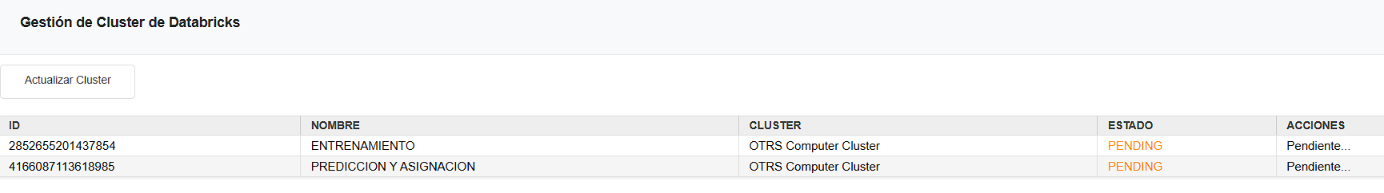

**Fuente**: Elaboración propia.

**figura 28 Cluster encendido**

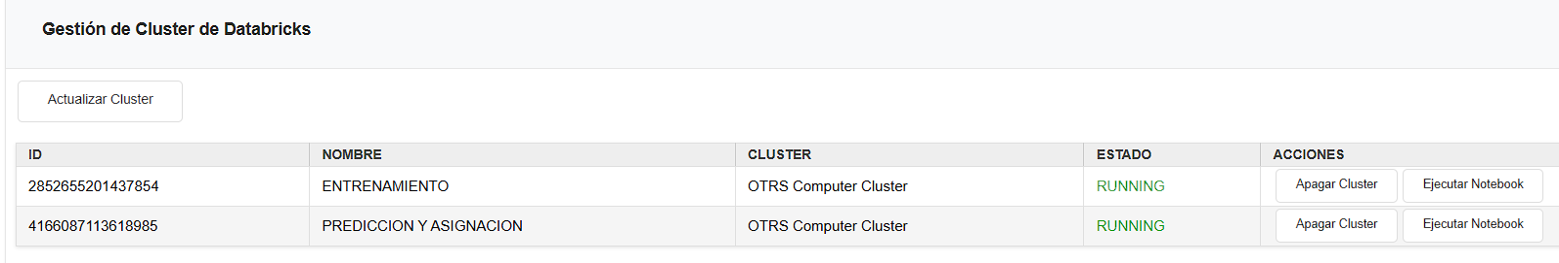

**Fuente**: Elaboración propia.

* Ejecutar el entrenamiento o asignación automatizado de tickets
  + Cuando el cluster este encendido saldrá un botón para cada notebook llamado “Ejecutar Notebook”, y se dará clic en el notebook que deseamos ejecutar

**figura 29 Ejecución del notebook “ENTRENAMIENTO”**

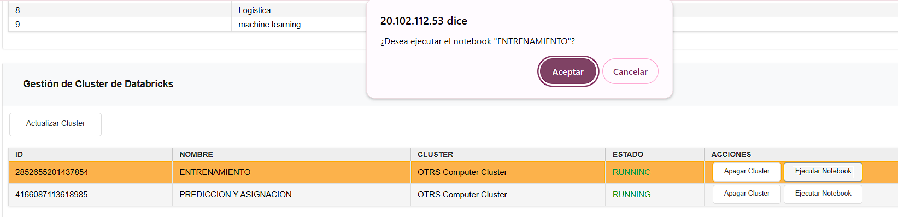

**Fuente**: Elaboración propia.

* + Cuando este ejecutando el notebook, podremos confirmar que se realizó con éxito al dirigirse a la sección “Mensajes del Sistema” y ver los resultados de la ejecución

**figura 30 Sección Mensajes del Sistema**

**Fuente**: Elaboración propia.

* Programar una tarea automatizada para el entrenamiento o asignación de tickets
  + Dirigirse a la sección de “Gestión Especializada de Jobs” donde se mostraran las tareas para programar en cada notebook

**figura 31 Sección de Gestión Especializada de Jobs**

**Fuente**: Elaboración propia.

* + Ir a la columna “Frecuencia” y seleccionar el periodo de frecuencia que se quiere ejecutar y en la columna “Notificaciones” ingresar el email donde se notificara y seleccionar que tipo de resultados quieres que se te notifique (al ejecutar la tarea, al terminar con éxito, terminar con error)

**figura 32 Programación de una tarea (Job)**

**Fuente**: Elaboración propia.

* + Para poder guardar la configuración para la tarea automatizada se da clic en “Crear Job” y los Jobs se guardarán en el Databricks

**figura 33 Botón de Crear Job**

**Fuente**: Elaboración propia.

**figura 34 Tareas creadas en OTRS**

**Fuente**: Elaboración propia.

**figura 35 Tareas creadas en OTRS que se visualizan en Databricks**

**Fuente**: Elaboración propia.

* Para modificar una tarea automatizada ya creada previamente
  + Si ya se creo una tarea automatizada se podrá visualizar su información en su fila correspondiente y para editarlo solo habrá que cambiar su información y dar clic en “Modificar Job”

**figura 36 Modificación de una tarea en el OTRS**

**Fuente**: Elaboración propia.

**figura 37 Modificación de una tarea en el OTRS que se visualiza en Databricks**

**Fuente**: Elaboración propia.